ISTRUZIONI PER COLLEGAMENTO A SERVER REMOTO dai locali dell’Università di Trieste

Si accede al desktop remoto (lente in basso a sinistra):

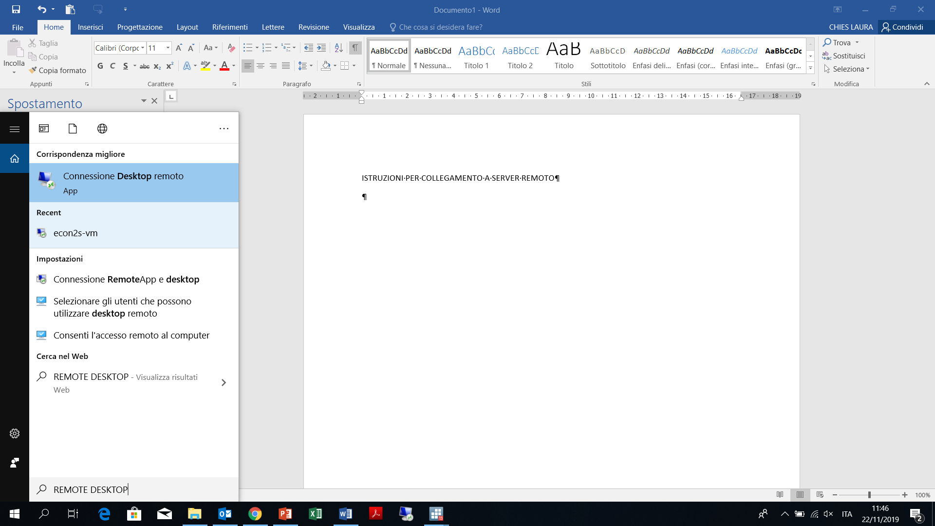

Il server è econ2s-vm, prima di iniziare la sessione sul Terminal Server (TS) occorre attivare i dischi locali da cui prendere i dati e nei quali salvarli alla fine: click su “Mostra Opzioni” – Risorse locali e selezionare il disco o la USB:

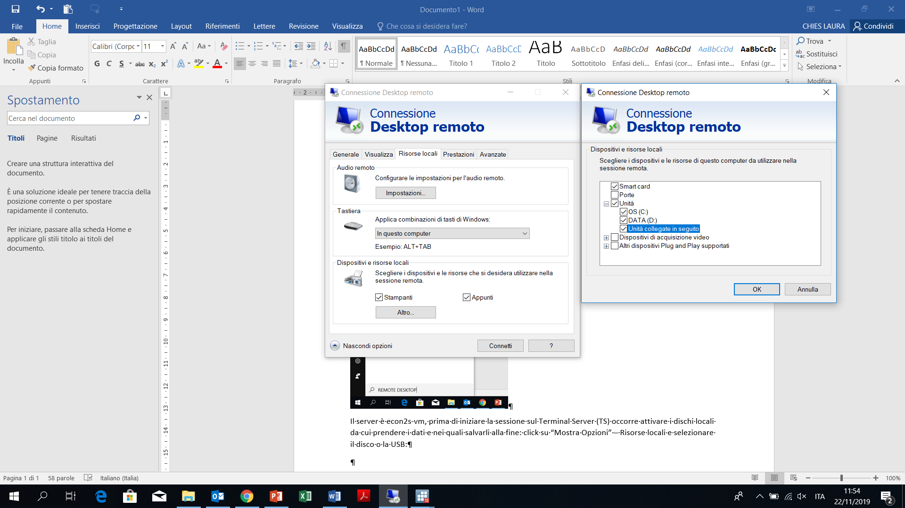

A questo punto siete pronti per avviare il server: 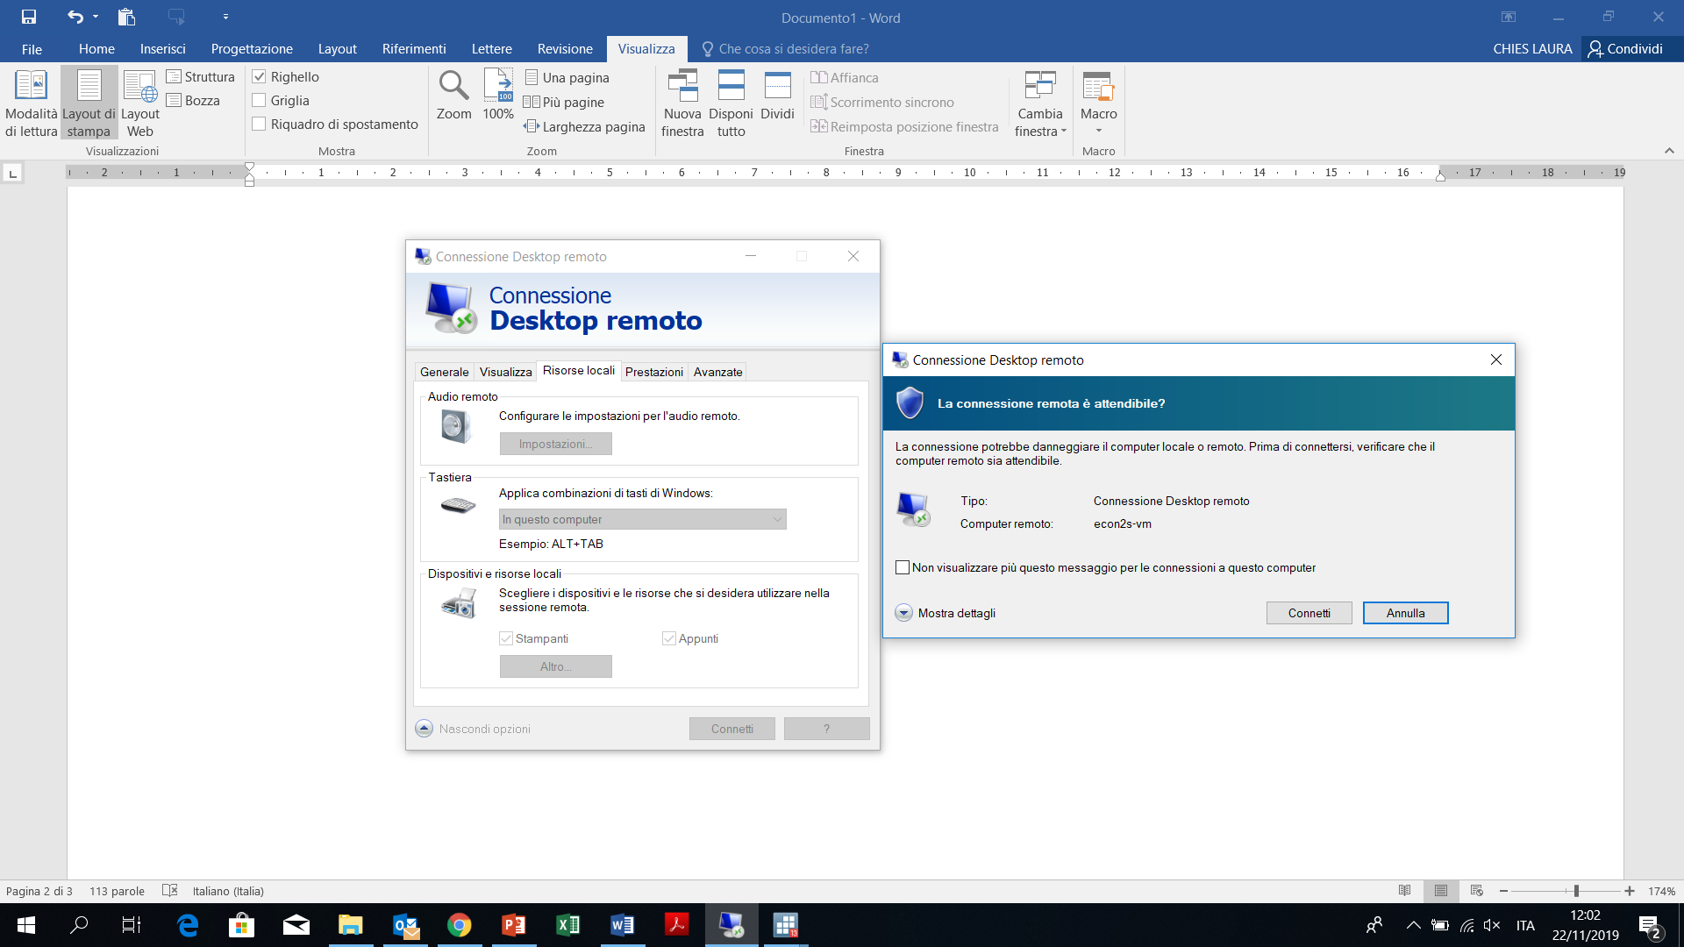

Dovete immettere le vostre credenziali di Ateneo:

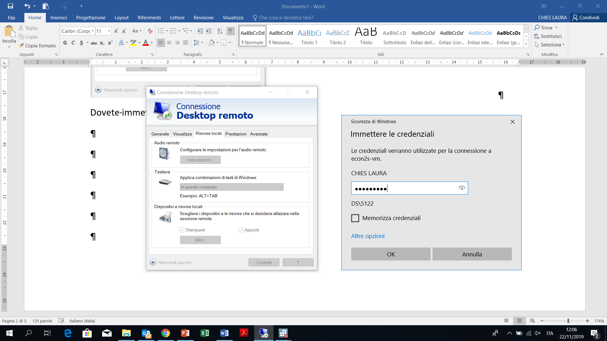

Vi comparirà la seguente schermata e potete inserire i dati da elaborare (files) nella cartella di destinazione sul server, dal quale poi prelevarli per elaborarli in Stata. La cartella di destinazione è la E. Ricordate che ad ogni accesso dovete caricare i vostri dati e poi scaricarli per evitare di occupare lo spazio in memoria che è limitato.

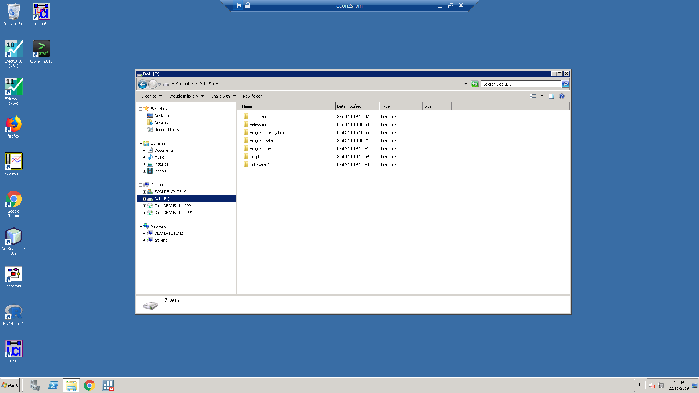

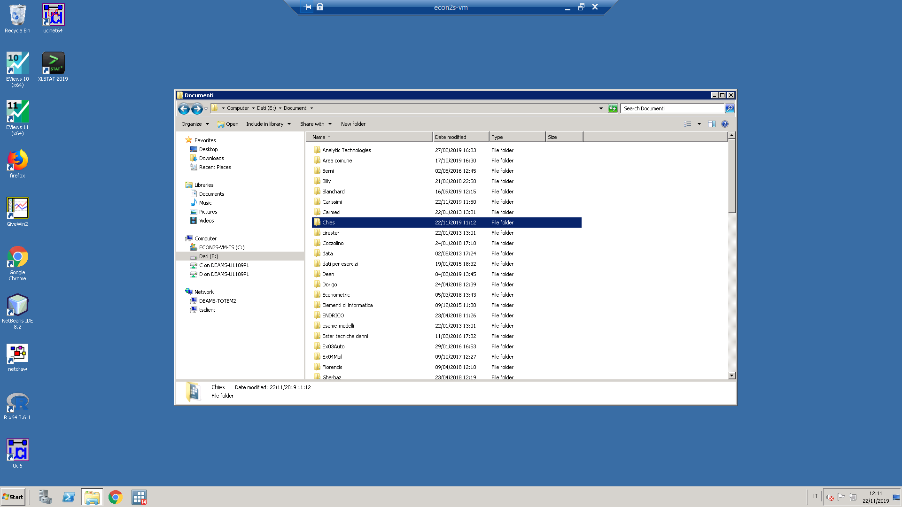

Alla fine della sessione dovete poi uscire (logoff)

